Nama : Kevin Nathanael

NIM : 2702221993

**Desain dan Prototipe Website**

Sebelum membuat website yang sebenarnya, kita akan membuat prototipe menggunakan Figma. Prototipe ini akan membantu kita melihat gambaran umum website dan bagaimana setiap halaman akan terlihat. Ada lima halaman utama yang akan kita buat: Beranda, Mobil, Showroom, Tentang Kami, dan Masuk. Setiap halaman akan memiliki header, navigasi, konten, dan footer yang konsisten. Pada halaman Home, Collection, Showroom, da About us di bagian bawahnya berisi footer yang memuat alamat dari tempat DiamondCut, nomor telefon, social media, register dan informasi lainnya mengenai perusahaan.

Halaman-Halaman di Website:

1. Home

Deskripsi: Ini adalah halaman utama yang akan menyambut pengguna dengan galeri mobil mewah dan slider mobil unggulan yang dijual di DiamondCut Motors.

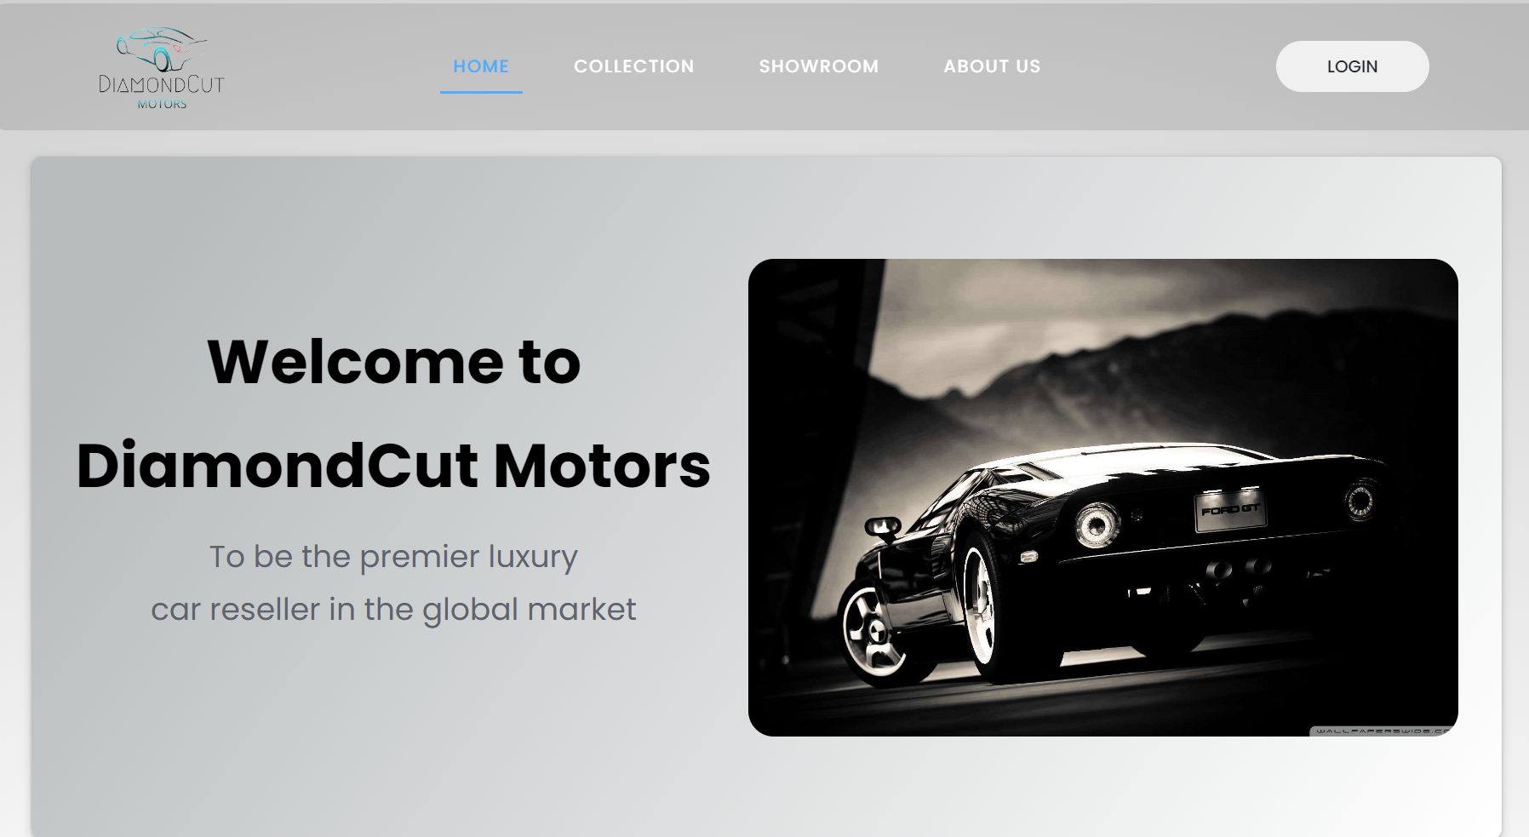

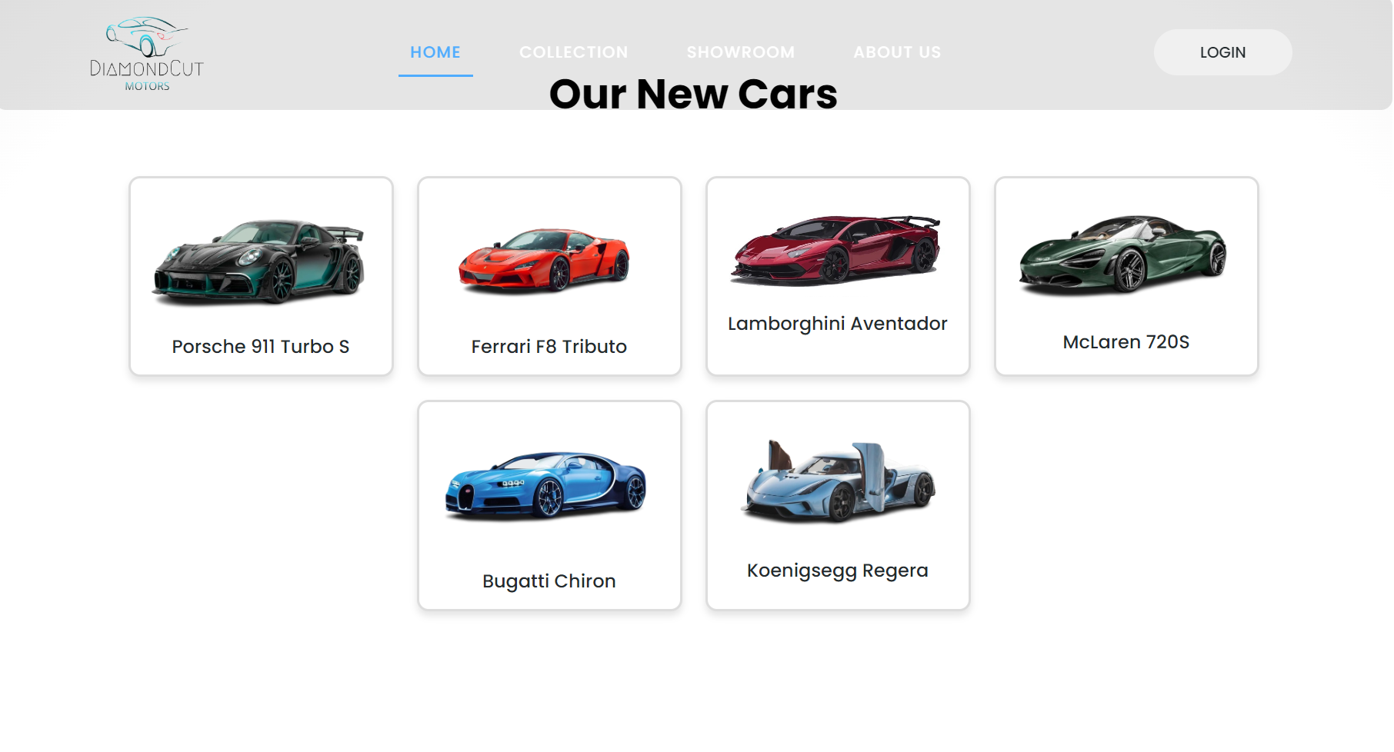

Galeri Mobil: Menampilkan preview berbagai gambar mobil mewah.

Slider Mobil Unggulan: Menunjukkan beberapa mobil terbaik dengan informasi singkat.

Tagline Perusahaan: Menyampaikan pesan utama perusahaan.

1. Collection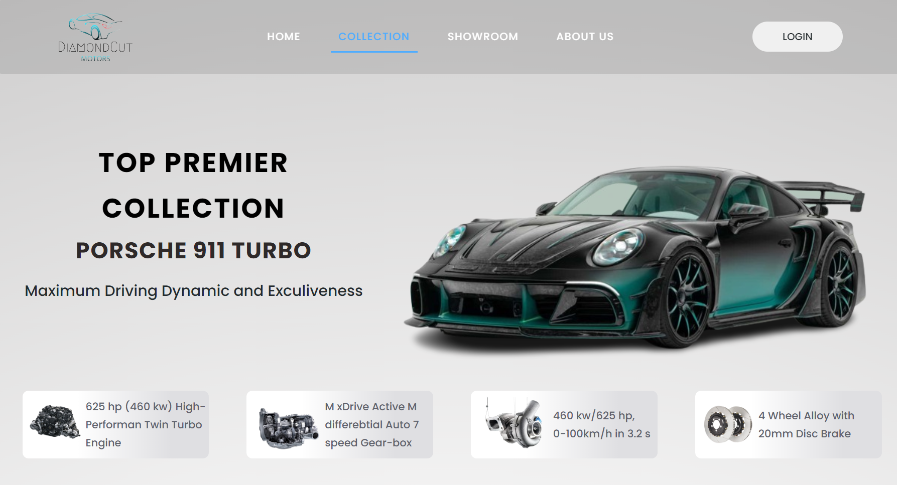

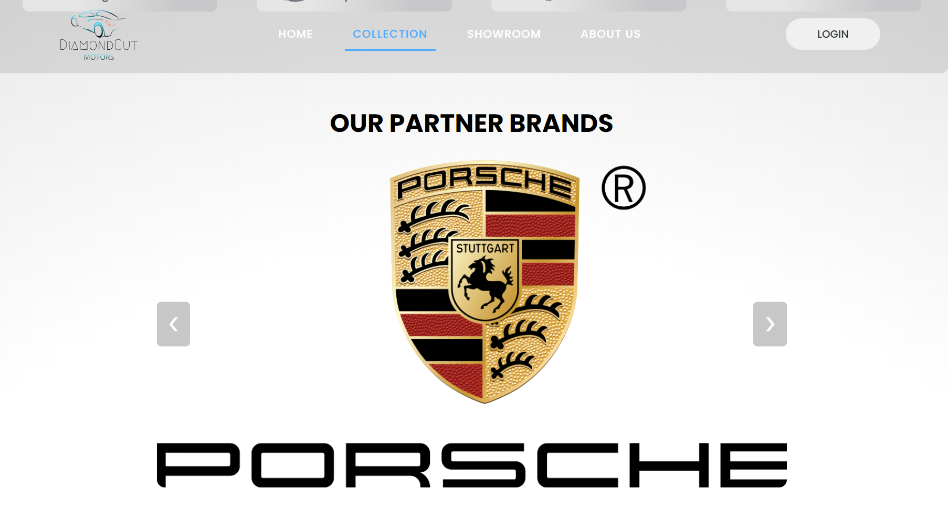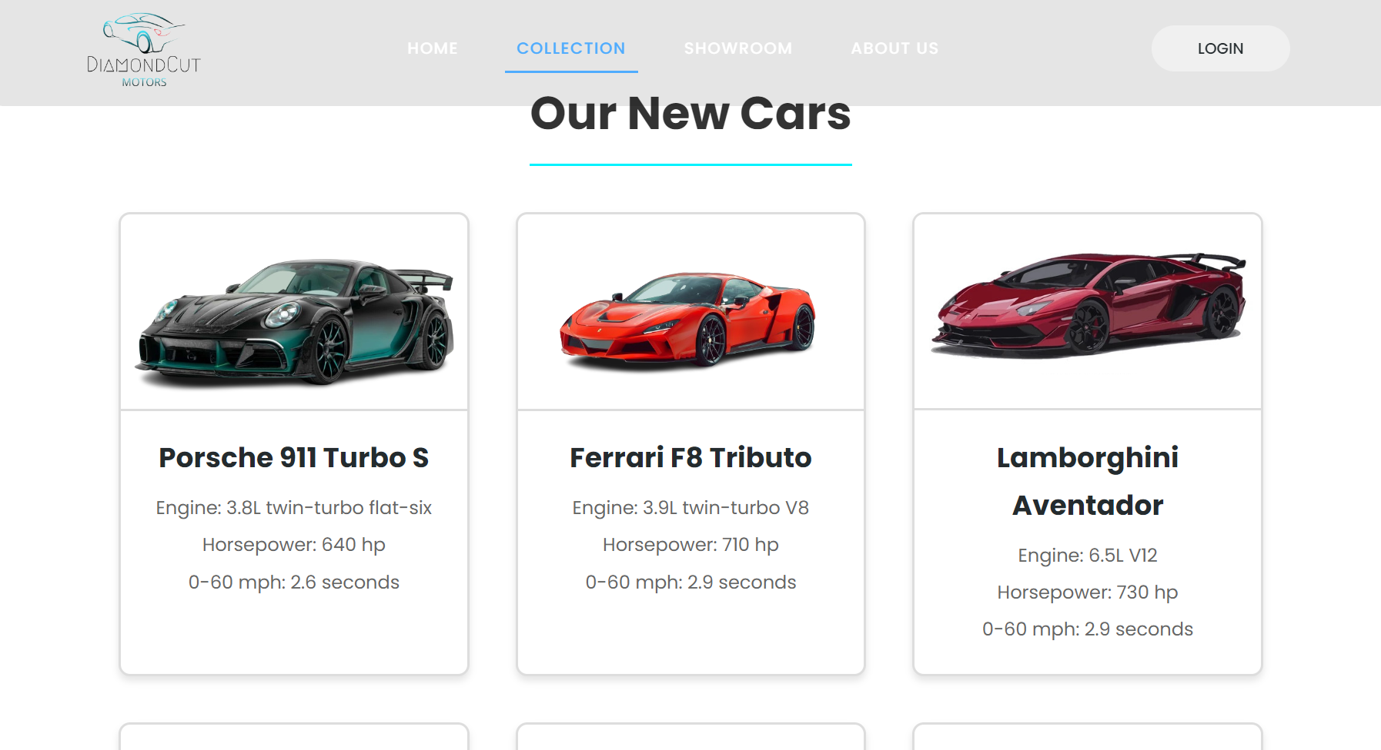

Deskripsi: Halaman ini menampilkan daftar kendaraan baru dan bekas yang dijual.

Daftar Mobil: Menampilkan nama, merek, gambar, harga, dan spesifikasi singkat dari setiap mobil.

Carousel Merek Mobil: Menampilkan logo dari berbagai merek mobil yang bekerja sama dengan DiamondCut Motors.

1. Showroom

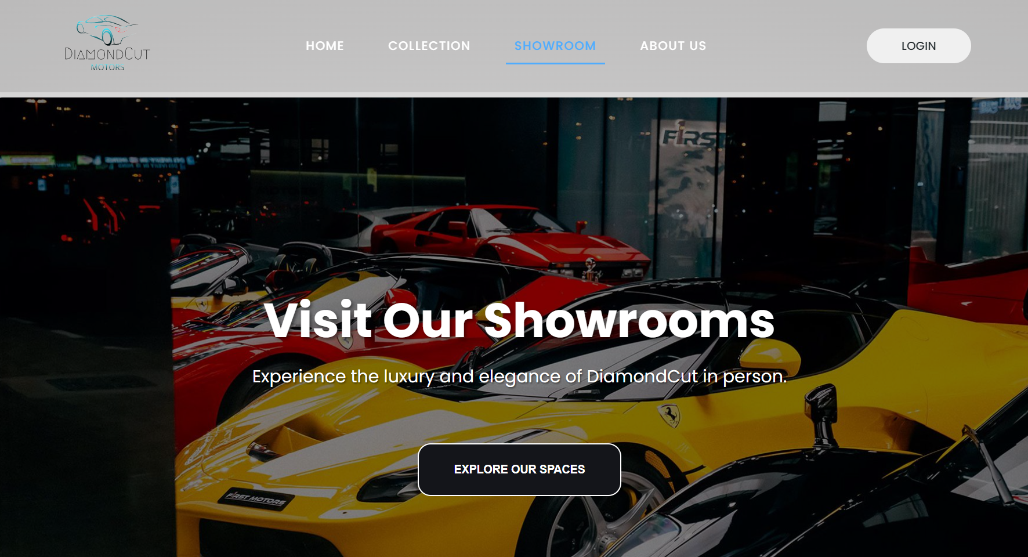

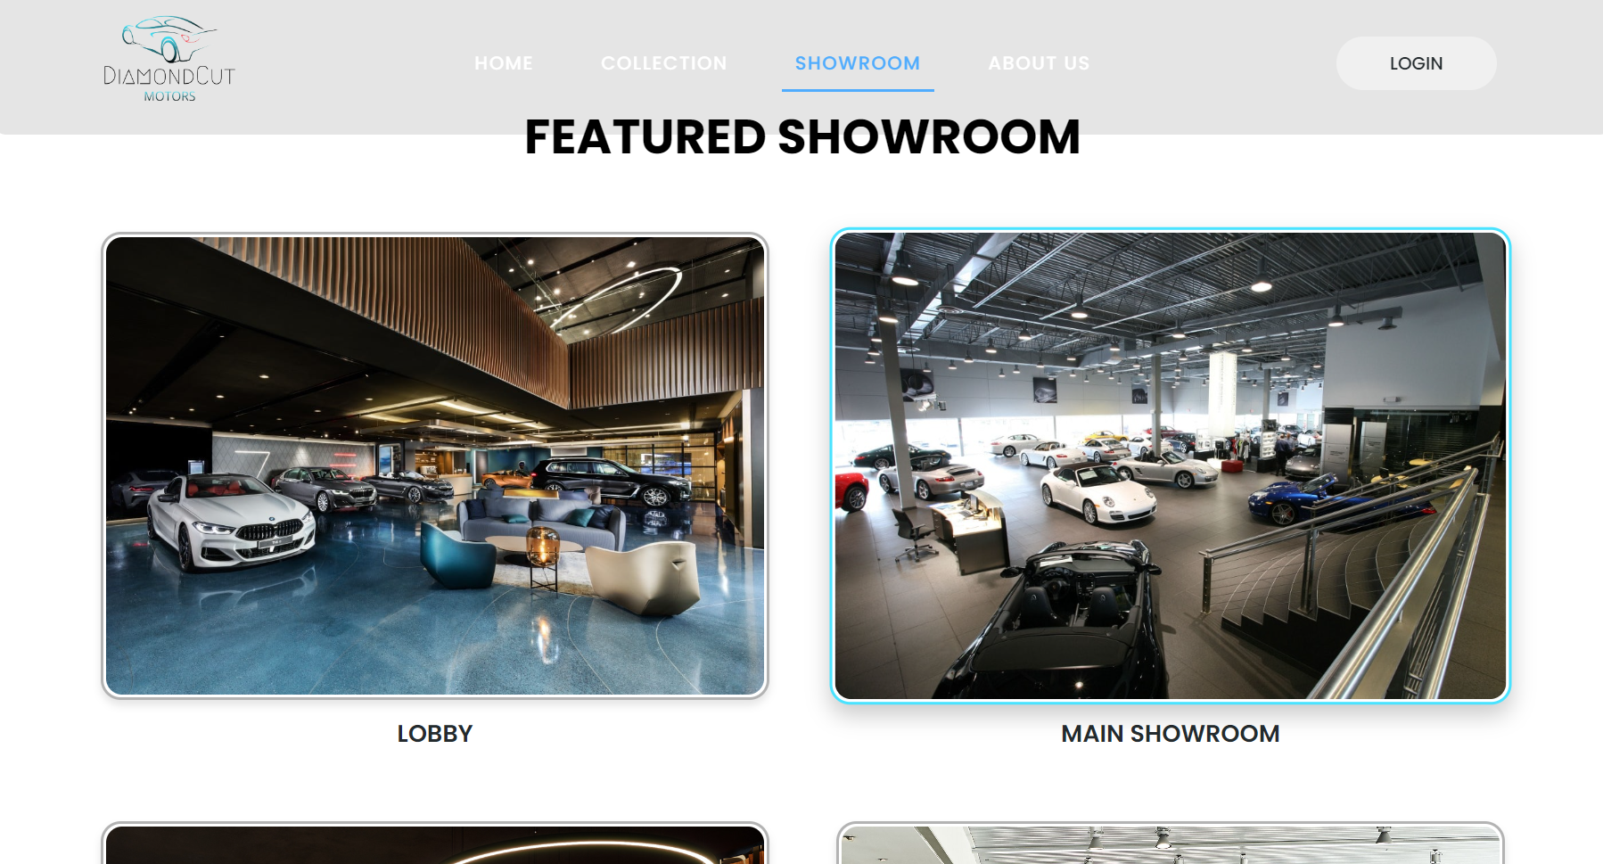

Deskripsi: Halaman ini menampilkan gambar dan informasi mengenai showroom mewah DiamondCut Motors.

Gambar Besar (Jumbotron): Gambar besar di bagian atas halaman yang menarik perhatian untuk mengunjungi showroom.

Carousel Gambar Showroom: Menampilkan gambar-gambar dari berbagai sudut showroom.

Galeri Showroom: Kumpulan gambar dari showroom untuk memberikan gambaran yang jelas kepada pengunjung.

1. About Us

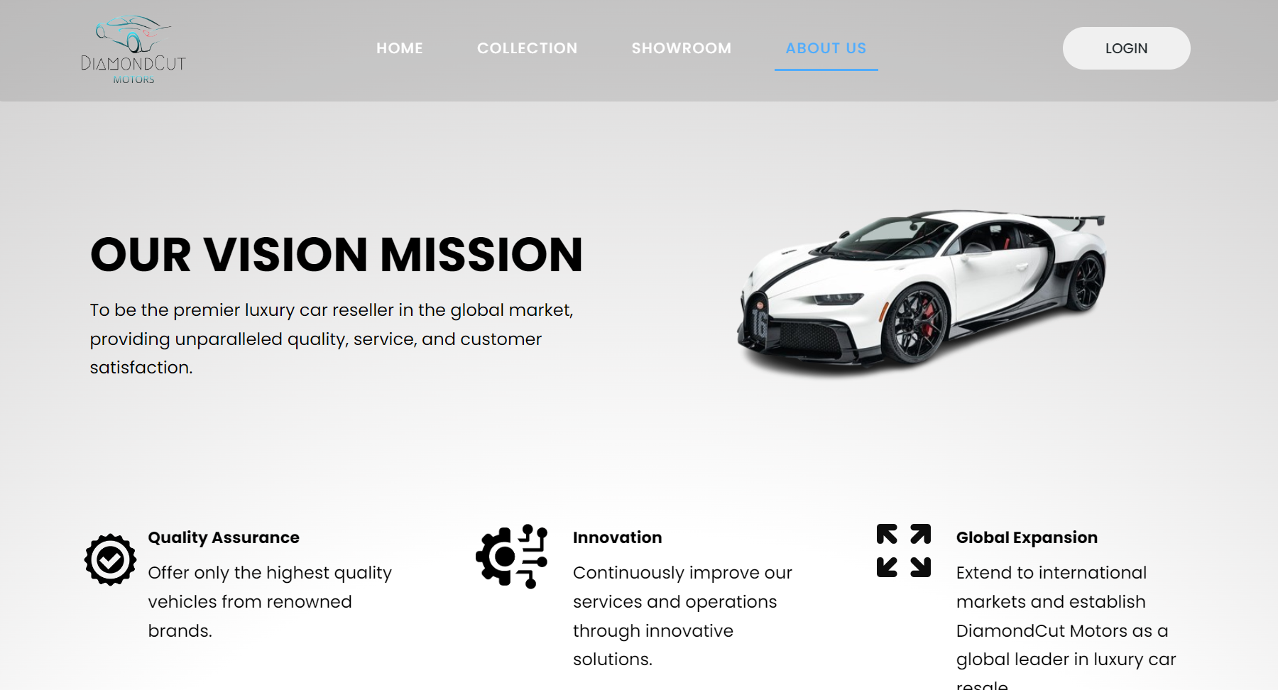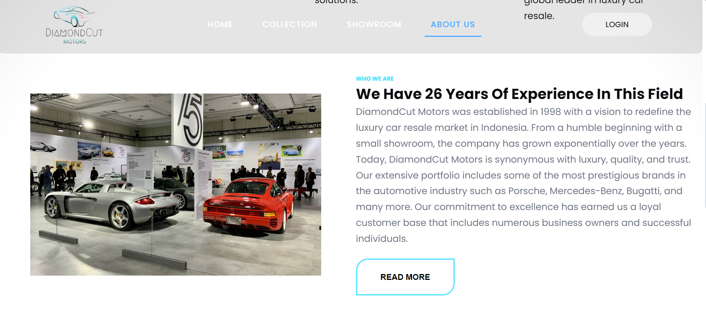

Deskripsi: Menyediakan informasi lebih dalam mengenai perusahaan, visi, misi, dan sejarah DiamondCut Motors.

Informasi Perusahaan: Memberikan gambaran tentang sejarah, visi, dan misi perusahaan.

Tautan Media Sosial: Menyediakan tautan ke akun media sosial perusahaan untuk memudahkan pelanggan mengetahui lebih banyak tentang DiamondCut Motors.

1. Login

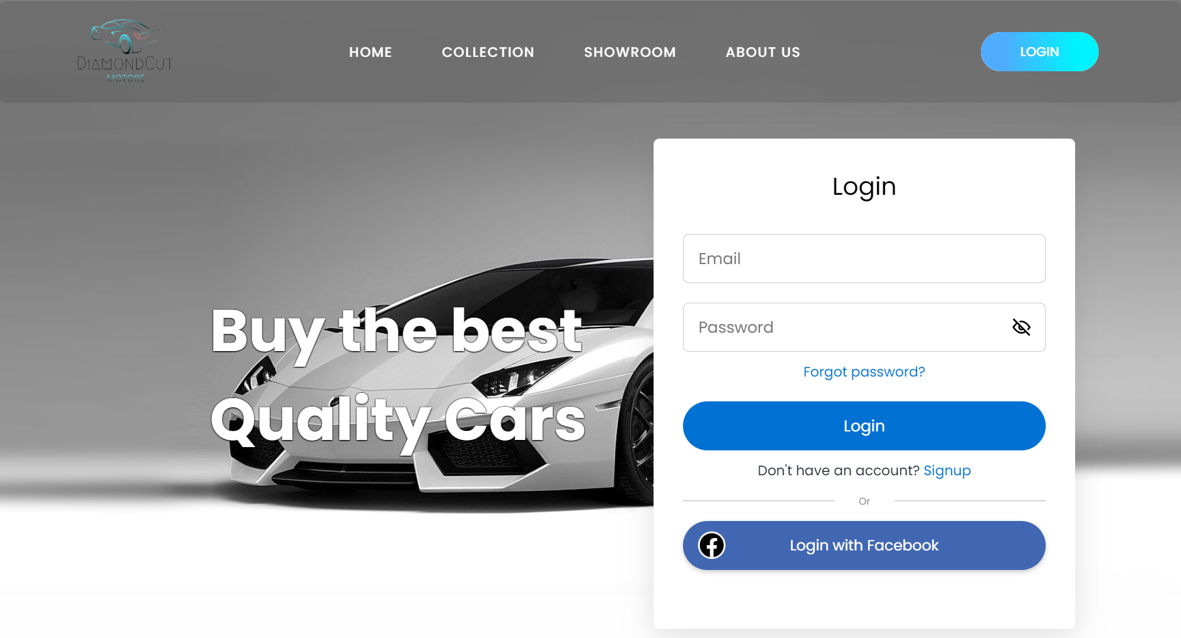

Deskripsi: Halaman ini menyediakan formulir login untuk pelanggan yang ingin masuk ke akun mereka.

Formulir Login / Signup: Pengguna perlu memasukkan nama pengguna, email, nomor telepon, kata sandi, dan konfirmasi kata sandi.

Validasi Formulir: Ada validasi untuk memastikan data yang dimasukkan benar.

Checkbox Syarat dan Ketentuan: Pengguna harus menyetujui syarat dan ketentuan sebelum bisa masuk.